Ad intel NEWS
SEGMENT: OBUV
DEICHMANN V ČELE INVESTIC DO REKLAMY
Po delším čase jsme se v seriálu monitoringu reklamy Ad Intel News výzkumné agentury Nielsen zaměřili na segment OBUV. Uvedená data zahrnují jak výrobce, tak prodejce v období červen 2025 – květen 2026.
Nejsilnějším inzerentem v kategorii OBUV se v uvedeném období stal prodejce bot Deichmann. Jeho reklama měla hodnotu 109 milionu korun. Následuje značka Skechers, která investovala do reklamy více než 65 milionů korun a na třetím místě se umístil prodejce eobuv.cz s celkovým objemem inzerce v ceníkové hodnotě* přes 36 milionů korun.
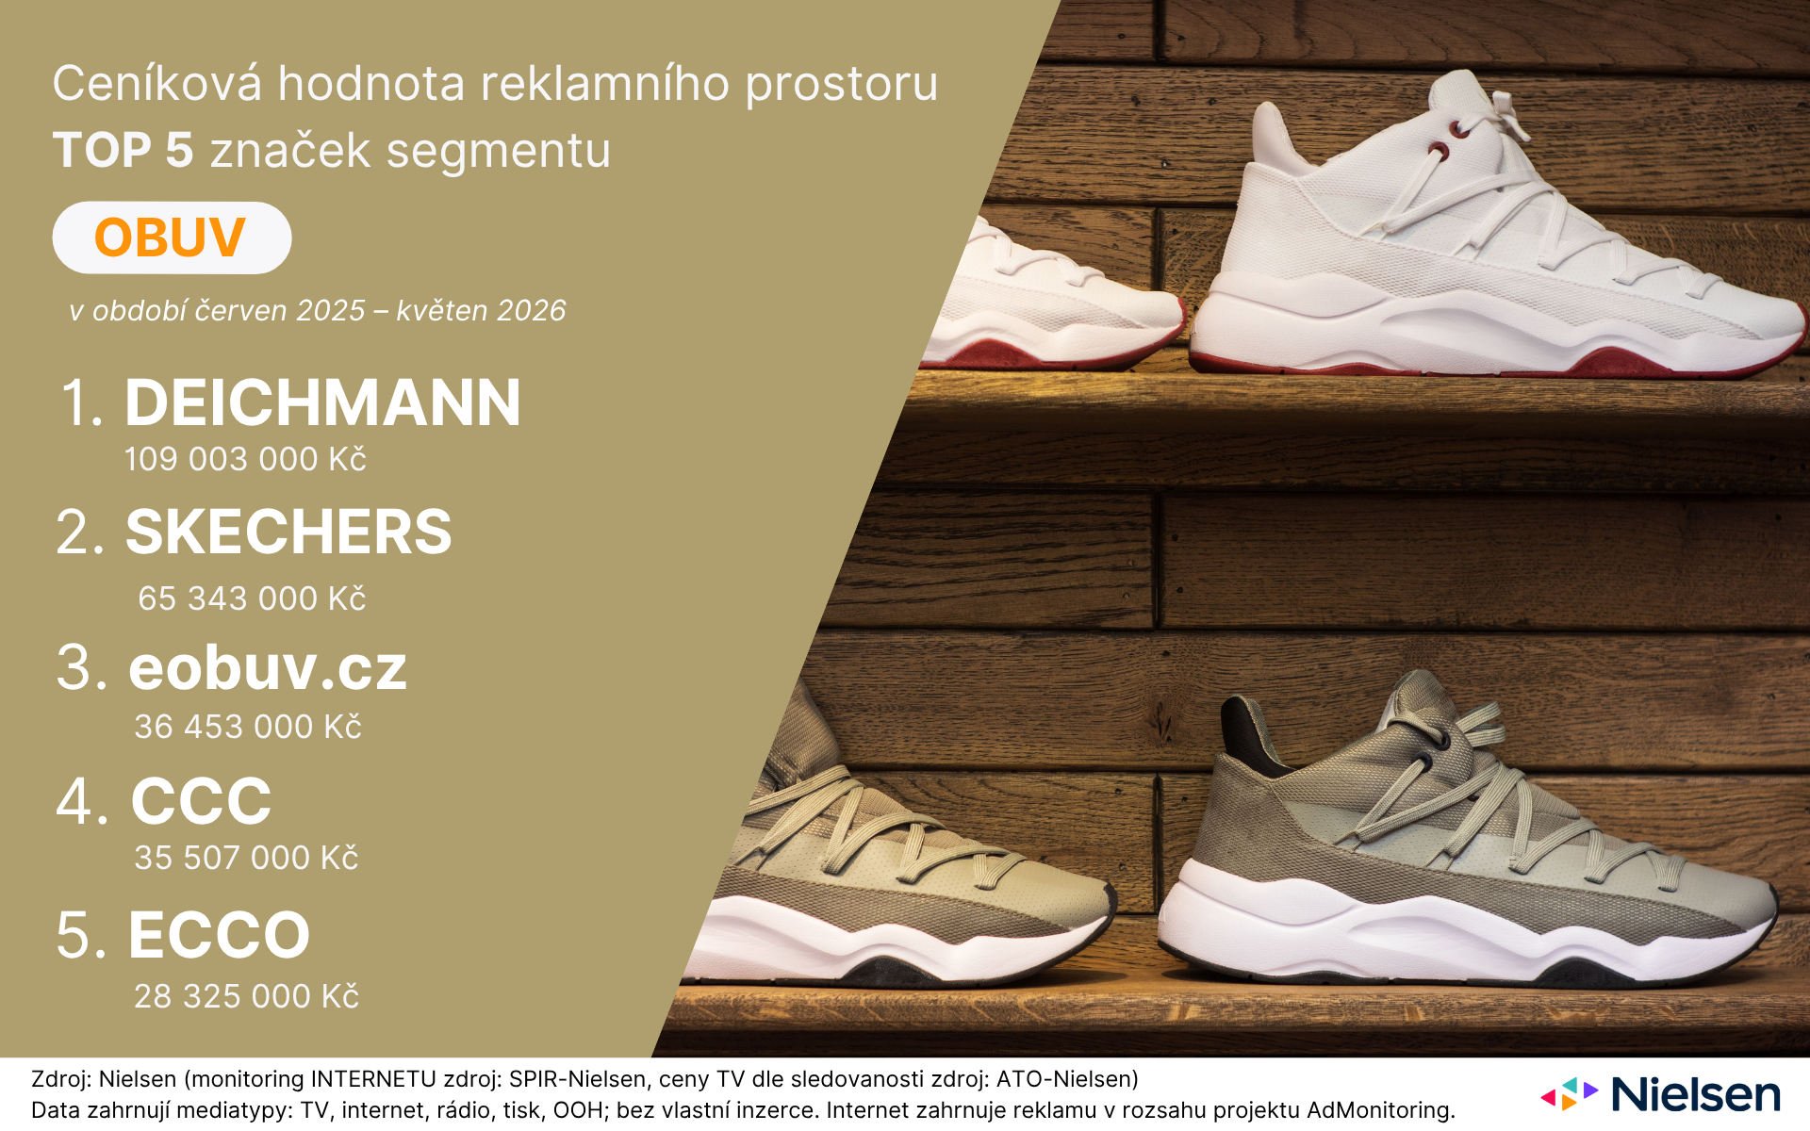
Monitoring reklamy Ad Intel společnosti Nielsen přináší ucelený a strukturovaný přehled o tuzemské reklamě napříč celou mediální sférou. V České republice funguje již od roku 2010. Data pro něj jsou získávána nezávislým sběrem (Televize, Tisk, Rozhlas), deklaracemi zapojených subjektů (OOH sektor) i kombinací obou přístupů (Internet). Sběr i analýza probíhají na základě transparentních metodologických postupů. Více informací přináší webová stránka nielsen-admosphere.cz.
*Ceníková hodnota není ekvivalentem reálných (čistých) investic do nákupu reklamního prostoru (na reálnou cenu, kterou firmy za nákup reklamního prostoru skutečně zaplatí, má vliv řada faktorů jako celkový objem nakoupeného prostoru, uplatnění slev, barterové spolupráce a podobně). Reporting ceníkových hodnot reklamního prostoru ovšem spolehlivě zachycuje vývoj a trendy současného reklamního trhu (umožňuje např. porovnávat jednotlivé zadavatele, média nebo odvětví mezi sebou apod.).

Marek Zámečník
Business Director
marek.zamecnik@nielsen.com
Nielsen Admosphere, a.s., Českobratrská 2778/1, 130 00 Praha
tel.: +420 222 717 763
www.nielsen-admosphere.cz
www.nielsen.com

Doplňující informace:
Výzkumná agentura Nielsen Admosphere (www.nielsen-admosphere.cz) je 100% dceřinou společností globální skupiny Nielsen. Disponuje širokým portfoliem produktů a služeb v oblasti mediálních a marketingových výzkumů, monitoringu reklamy, analýz a zpracování dat. Zaměřuje se především na metodologicky a technologicky náročné projekty, jako je crossmediální elektronické měření sledovanosti videoobsahu. Na českém trhu působí od roku 2001 a nabízí komplexní servis spolehlivé výzkumné agentury s mezinárodním zázemím. Součástí Nielsen Admosphere je i oddělení Adwind Software, které vyvíjí software pro práci s daty z výzkumů sledovanosti a monitoringu reklamy.

PRO VÝZKUM (www.provyzkum.cz) je veřejně prospěšná aktivita výzkumníků působících v prověřených agenturách pro výzkum trhu a veřejného mínění, jejíž aktivity koordinuje sdružení SIMAR. Iniciativy se účastní agentury, které se aktivně podílejí na tvorbě a dodržování etických a zákonných pravidel a akceptují oborové Desatero pro ochranu osobních údajů.

